- 登录github账号
- 点击“Your repositories”
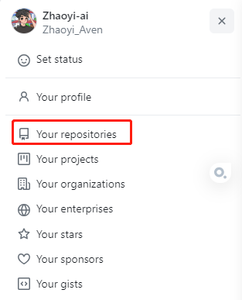
- 点击“New”按钮

- 在这里输入想要给这个项目/库起的名字

- 输入对这个项目的描述

- 选择公有/私有，点击添加README文件，然后点击“Create repository”
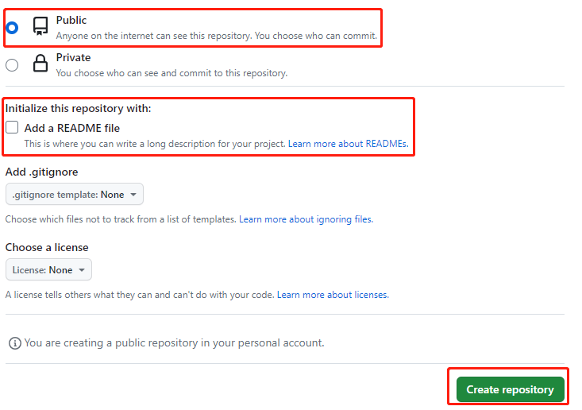
- 刚才写的项目/库名称和项目的描述就会自动添加并显示在“README.txt”文件中
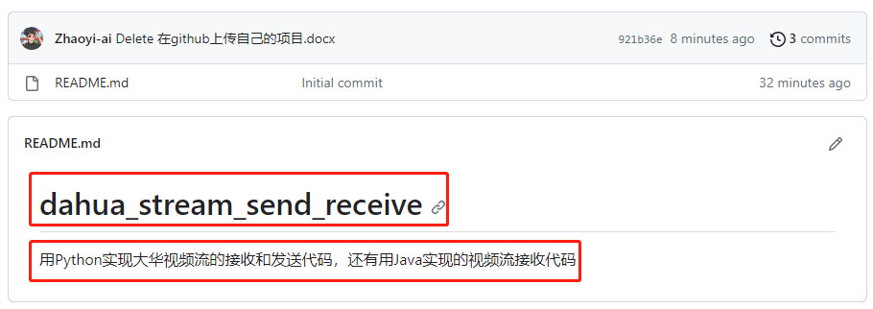
- 安装并下载git
https://blog.csdn.net/QFo123456789/article/details/128209010
通过该地址进行安装和下载git
- 进入到想上传的项目的文件夹
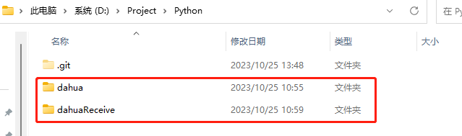
比如想上传“dahua”和“dahuaReceive”
在该文件夹中右键，并且点击“Git Bash Here”
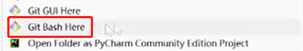
- 在Git Bash中输入指令
- 先初始化
输入命令：git init
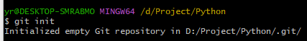
随后目录中就会出现一个“.git”文件夹
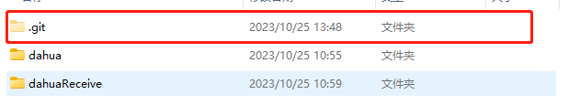

- 上传所有的文件
输入命令：git add *
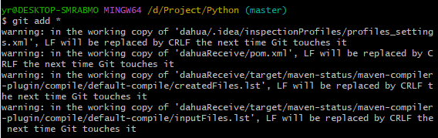
- 编辑文件的描述
输入命令：git commit -m “first commit”
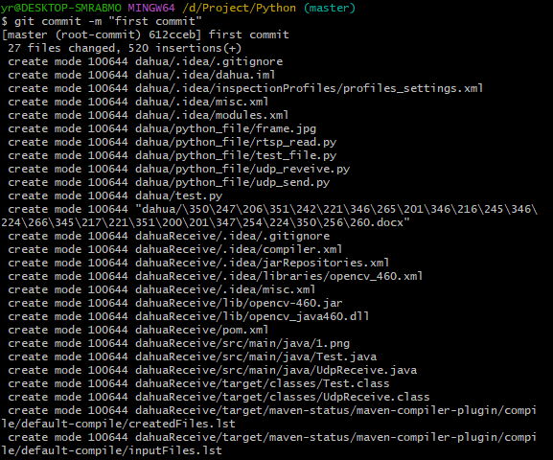
显示的是所有要上传的文件

如果没有如上图显示，而是如下：
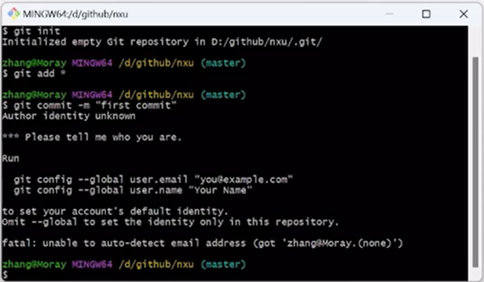
就需要输入邮箱名和名字，那么此时需要用VS Code来打开“.git”文件下的config文件
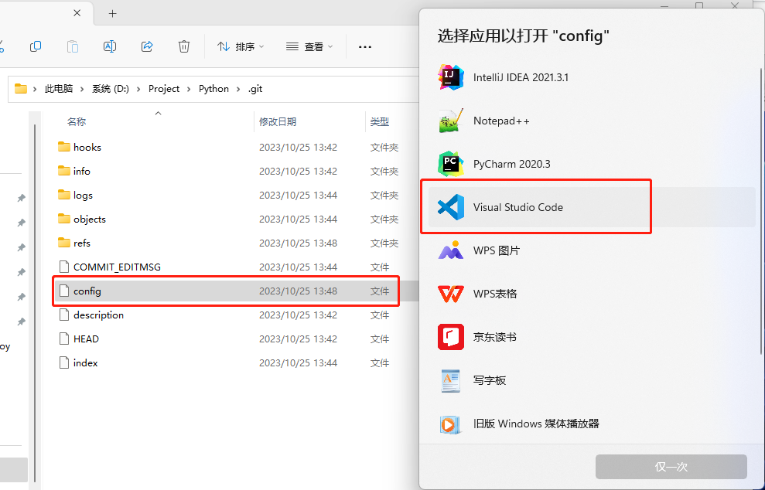

并添加如下代码：
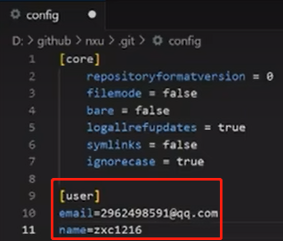
其中，email为注册github账号所用的邮箱
email = 13835030873@163.com
name为git中的账号名称
name = Zhaoyi-ai
然后重新输入命令：git commit -m “first commit”就成功了，并且显示所有要上传的文件
（4）进入Github仓库
输入命令：git remote add origin https://github.com/Zhaoyi-ai/dahua_stream_send_receive.git
其中的“https://github.com/Zhaoyi-ai/dahua_stream_send_receive.git”是从新项目，点击“Code”下的“Local”中的“Https”中复制来的
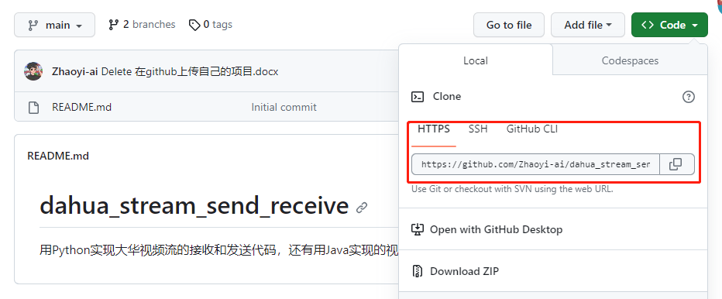

（5）输入命令等待上传
输入命令：git push -u origin master
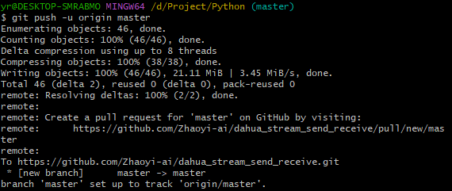
- 查看上传结果
刷新Github页面并点击main>Branches>master
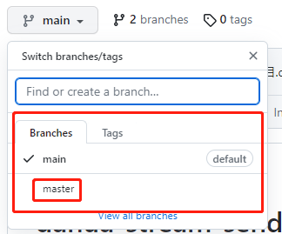
可以看到项目已经上传
